**Análise ergonômica do trabalho em uma oficina mecânica**

**Estéfane Coelho da Silva Sousa (PUC) estefanes95@outlook.com**

**Guilherme Victor Moreira (PUC) guilhermevictor1997@hotmail.com**

**Vitoria do Carmo Gomes dos Santos (PUC) vitoriadocarmos@outlook.com**

**Márcia Colamarco Ferreira Resende (PUC) colamarco@gmail.com**

*Resumo: Objetivou-se neste estudo, executar uma análise ergonômica do trabalho (AET) em uma oficina mecânica na Cidade de Betim. A metodologia consistiu em visitas a empresa, observações e entrevistas. Dessa forma, foram levantadas as principais oportunidades de melhorias e foram propostas mudanças no layout, a fim de realocar os equipamentos e ferramentas, com o objetivo de proporcionar o menor despêndio energético e maior conforto para o mecânico automotivo executar as atividades, além de aprimorar o mobiliário existente e utilização de EPI’s. Posteriormente, foram apresentadas as propostas de melhorias para o proprietário da oficina.*

*Palavras-chave: Análise ergonômica do trabalho; Ergonomia; Oficina mecânica; Mecânico automotivo*

1. **Introdução**

A ABERGO (Associação Brasileira de Ergonomia) define ergonomia como sendo:

A Ergonomia (ou Fatores Humanos) é uma disciplina científica relacionada ao entendimento das interações entre os seres humanos e outros elementos ou sistemas, e à aplicação de teorias, princípios, dados e métodos a projetos a fim de otimizar o bem-estar humano e o desempenho global do sistema. (ABERGO, 2000).

De acordo com Itiro Iida (2016) a ergonomia surgiu após a segunda Guerra Mundial, em 12 de julho de 1949 e tem como ponto de importância, o estudo sobre o ser humano, para projetar ou adaptar o trabalho às capacidades e limitações existentes no sujeito. A Ergonomia tem como objetivos a identificação dos fatores que influenciam na performance do sistema produtivo e procura diminuir as consequências que são nocivas sobre o trabalhador.

Os propósitos ergonômicos (IIDA, 2005) estão relacionados a saúde, segurança, satisfação e eficiência. A saúde envolve as exigências do trabalho, quando não ultrapassam os limites físicos e cognitivos do trabalhador. A segurança, relaciona-se aos projetos que reduzem riscos, acidentes, estresse e fadiga no ambiente de trabalho. A satisfação é o resultado do atendimento das necessidades e expectativas do trabalhador. E por último, a eficiência é a consequência de um bom planejamento e organização do trabalho, que proporciona saúde, segurança e satisfação ao trabalhador (IIDA, 2005).

A aplicação da Ergonomia dentre seus conceitos, dizem respeito à adaptação do trabalho ao ser humano, assim, a aplicação pode ser efetuada em vários ramos de trabalho. A partir disso, o ramo automotivo pode ser um objeto de estudo, e segundo a associação de Entidades Oficiais da Reparação de Veículos do Brasil (SINDIREPA NACIONAL, 2019), o Brasil possui uma frota com aproximadamente 44 milhões de veículos leves circulantes no país. Sendo que deste total de veículos leves, cerca de 30 milhões frequentam oficinas mecânicas durante o ano. Ainda, de acordo com dados do SINDIREPA NACIONAL (2019) o Estado de Minas Gerais possui 16.311 oficinas mecânicas.

Nessa perspectiva, existe um grande potencial do ramo de automóveis que afirma a necessidade de estudos contemplando a profissão. De acordo com um estudo realizado por Cardoso (2008) o mecânico automotivo é um profissional exposto a diversos riscos no trabalho. Sendo que a maioria destes, enquadram-se em riscos físicos pelo fato de se manterem em posturas as quais se mostram prejudiciais para a execução das atividades. Esse profissional tem riscos atrelados as atividades executadas, como a fadiga muscular, que é a redução da força, provocada pela deficiência da irrigação sanguínea do músculo (IIDA, 2005). Essa pode ser superada por um período de descanso, para que a circulação sanguínea tenha tempo de remover produtos do metabolismo.

Diante disso, com a aplicação da Ergonomia, em conjunto a ferramentas que auxiliam na organização e no fluxo de atividades, torna-se possível identificar oportunidades de melhorias nos equipamentos, ferramentas e na distribuição espacial dos recursos em oficinas mecânicas. Com isso, pode-se obter o menor dispêndio energético e as posições mais confortáveis para o mecânico executar as determinadas atividades, permitindo otimizar o trabalho.

1. **Objetivo**

O estudo tem como objetivo desenvolver uma Análise ergonômica do trabalho (AET) apontando as principais oportunidades de melhorias encontradas em uma oficina mecânica de pequeno porte, apresentando propostas de soluções para os postos de trabalho e auxiliando no desenvolvimento das atividades, otimizando o espaço, a qualidade do serviço e eficiência das tarefas.

1. **Metodologia**

Para a realização de uma prática curricular de extensão universitária na disciplina de Ergonomia Aplicada à Sistemas de Produção, do curso de Engenharia de Produção, da PUC Minas Betim, foi elaborada uma AET em uma oficina mecânica. A metodologia consistiu em visitas à empresa, nas quais foram efetuadas observações, entrevistas e, também, conversas com os trabalhadores. Além disso, foram feitos registros fotográficos e medições das dimensões de máquinas e mobiliário. A oficina mecânica é localizada próximo ao *campus* da Universidade, para tal, o critério de escolha foi em função da identificação de maiores oportunidades de intervenção e aceitação da empresa.

Como primeira fase da análise na oficina, foi realizada a análise da demanda (GUÉRIN, 2004) que é fundamentada em entender a demanda solicitada. Para isso, foi necessário identificar as origens da demanda e, nesse caso, as principais escolhas da empresa para atingir o conjunto dos objetivos planejados. Foi investigado através de visitas na oficina, a qualidade dos processos, a produtividade e as condições de orçamento para que posteriormente fosse introduzida as questões relacionadas aos trabalhadores, com o intuito de hierarquizar os diferentes problemas.

Em seguida, elaborou-se a análise global da empresa (GUÉRIN, 2004), com o intuito de conhecimento do funcionamento da empresa nos âmbitos de mercado, econômicos e sociais. A análise do seu funcionamento era orientada pela demanda e guiada pela necessidade de se elaborar um pré-diagnóstico em relação as oportunidades de melhorias (GUÉRIN, 2004). Foi levado em consideração alguns fatores, como, o histórico e quantidade de trabalhadores, e entre outras variáveis que viabilizavam a articulação de aspectos do funcionamento global da oficina.

Foi realizada, então, a análise da tarefa e da atividade, que abrangem as condições e o resultado do trabalho, além das próprias atividades efetuadas no trabalho. De acordo com Guérin (2004) a tarefa é o objetivo a ser alcançado, o trabalho prescrito pela empresa ao trabalhador, com as condições determinadas e resultados antecipados. Ao passo que a atividade é o trabalho que o funcionário realmente efetua, que são as condições reais de trabalho e que demonstra os resultados efetivos. Assim, buscou-se coletar informações referentes ao maquinário, dados referentes ao meio ambiente de trabalho, informações técnicas dos processos e fatores de dados psicofísicos dos operadores.

Em última instância, da análise na oficina, tem-se o diagnóstico que sintetiza os resultados das observações, medidas e entrevistas. Nesse contexto, (GUÉRIN, 2004) o diagnóstico é um projeto de modificações e melhorias globais da empresa, estabelecendo as soluções formuladas pelo analista ergonômico. Para formular o diagnóstico foram utilizadas duas ferramentas: o 5S e o diagrama de espaguete, que auxiliaram no processo de análise.

O 5S (FALCONI, 1996), é um programa de gestão da qualidade, desenvolvido no Japão por Kaoru Ishikawa que sugere cinco sensos: senso de utilização, senso de organização, senso de limpeza, senso de saúde e higiene, e senso de disciplina. Ainda, de acordo com Falconi, o programa 5S é um sistema de organização do ambiente de trabalho, que envolve todas as pessoas da organização e é visto como uma nova maneira de conduzir a empresa com ganhos efetivos de produtividade.

Já o diagrama de espaguete (MURRAY e ADAIR, 1996), é uma ferramenta desenvolvida da cultura *Lean manufacturing* para auxiliar na construção de um *layout* favorável as atividades de acordo com as observações das distâncias percorridas na realização de uma determinada tarefa. Ainda, segundo os autores Murray e Adair, o diagrama torna possível executar o maior número de etapas sem interromper temporariamente o processo, que resulta em maior agilidade nas atividades.

1. **Discussão e Análise dos Resultados**

A empresa analisada para formulação da AET foi uma oficina mecânica que tem dez anos de atuação no mercado e é especializada em veículos leves, na qual são realizadas atividades de alinhamento, balanceamento, troca de óleo e solução de problemas relacionados aos freios. A média de atendimentos é de aproximadamente 30 carros por semana, a empresa possui dois mecânicos, sendo um deles o proprietário da oficina. Além disso, a oficina presta serviços a seguradoras, agências de veículos e a pessoas físicas, com horário de funcionamento de segunda a sexta de 8h às 18h e sábado de 8h às 12h.

O espaço físico, possui aproximadamente 400m2, é composto por uma recepção, voltada a serviços administrativos, onde também é localizado o estoque de óleo. O espaço destinado a desempenhar as atividades é divido em quatro postos de trabalho, no qual o primeiro armazena as ferramentas e os principais equipamentos. O segundo traz a rampa de alinhamento, que é conectada a um computador no mesmo posto. A terceira célula de trabalho comporta um elevador de veículos e o quarto posto de trabalho é dedicado a atividades de suspensão com macaco hidráulico (Figura 1).

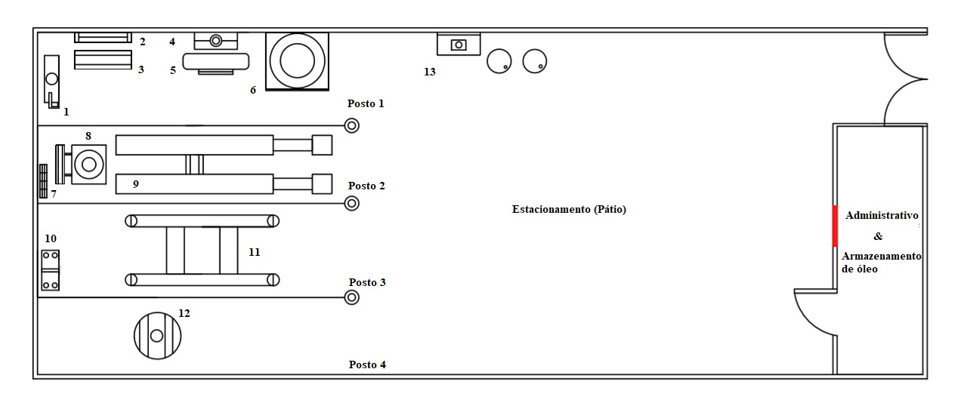FIGURA 1: Layout da oficina mecânica. Fonte: Elaborado pelos autores

A representação em planta baixa da oficina mecânica, mostrada na Figura 1 reproduz a distribuição física do local e a alocação dos equipamentos e ferramentas, sendo (1) máquina balanceadora de pneus (2) quadro de ferramentas (3) bancada de apoio (4) prensa hidráulica (5) compressor de ar (6) desmontadora de pneus (7) estoque de material auxiliar (8) computador para alinhamento (9) prancha de alinhamento (10) carrinho de ferramentas móvel (11) elevador de veículos (12) macaco hidráulico (13) armazenamento de óleo usado.

A fim de compreender todas as atividades desempenhadas na oficina, foram coletados dados e elaborada a descrição das tarefas (Tabela 1).

TABELA 1: Dados da descrição das tarefas

|  |  |  |
| --- | --- | --- |
| Atividade | Equipamentos | Descrição |
| Alinhamento | Rampa de alinhamento e aparelho de alinhamento computadorizado | Primeiramente, o carro deve ser posicionado na rampa de alinhamento, o software faz a leitura do ângulo das rodas do carro e o mecânico faz as correções necessárias, na qual serve para ajustar o ângulo das rodas e mantê-las perpendiculares ao solo e paralelas entre si. |
| Balanceamento | Balanceadora computadorizada e  máquina pneumática para tirar rodas | Trata-se de um procedimento que equilibra o conjunto roda, pneu, válvula, as rodas são retiradas do carro e os contrapesos removidos, ao colocar a roda na balanceadora de pneus essa mostra os dados para alocação correta dos contrapesos de chumbo. |
| Troca de óleo | Coletor de óleo | É feita a coleta do óleo sujo, que é colocado no coletor de óleo em seguida é inserido o óleo novo, com o intuito de manter o bom funcionamento do motor. |
| Freios | Máquina pneumática | Atividade relacionada a troca de pastilhas e ajustes no sistema de freios, permitindo a desaceleração e a manutenção do controle do veículo em manobras de emergência. |

Fonte: Elaborado pelos autores

Conhecendo os processos da oficina e as atividades, realizamos entrevistas com os trabalhadores e medições dimensionais. Com isso, apontamos oportunidades de melhorias que poderiam ser exploradas nos âmbitos organizacional, medidas de segurança, além, da adequação dos equipamentos para as medidas antropométricas dos mecânicos.

**4.1 Organizacional**

Por meio de observações verificamos que o funcionário se movimentava de forma excessiva para realização das atividades. Este fato pode ser validado por meio do diagrama de espaguete da atividade de alinhamento e balanceamento que são atividades executadas com maior frequência na oficina, onde o funcionário percorreu cerca de 28 metros em 14 minutos (Figura 2). Em média, são efetuados na oficina seis alinhamentos por dia, o que gera ao longo de um dia de trabalho, nessa atividade, uma movimentação de aproximadamente 164 metros. Tal movimentação pode proporcionar ao funcionário fadiga e um grande dispêndio energético, o que a longo prazo pode resultar no estrangulamento da circulação sanguínea, levando o mesmo a ter dores intensas (IIDA, 2005), o que nos evidenciou que a alocação de ferramentas e equipamentos não era eficiente.

Partindo dessa perspectiva, redesenhamos o *layout* para uma nova alocação dos equipamentos e ferramentas dentro do local de trabalho, e ainda, a utilização de dois carrinhos de ferramentas móveis, sendo um para uso de cada mecânico, afim de facilitar o acesso as ferramentas durante o trabalho, na qual o mecânico só se locomove para fazer uso dos equipamentos. Com isso, foi realizada uma simulação da atividade, sendo que na mesma estimamos uma redução de 53% da movimentação em relação ao *layout* anterior em uma única atividade, ou seja, através dessa melhoria o mesmo poderá passar a percorrer somente 88 metros por dia na realização da atividade de alinhamento e balanceamento (Figura 3).

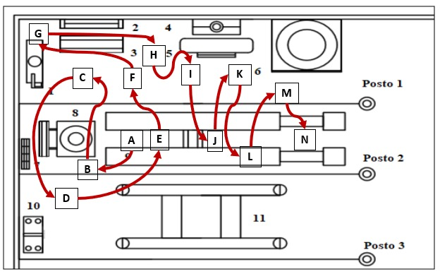

FIGURA 2: Diagrama de espaguete da atividade de alinhamento. Fonte: Elaborado pelos autores

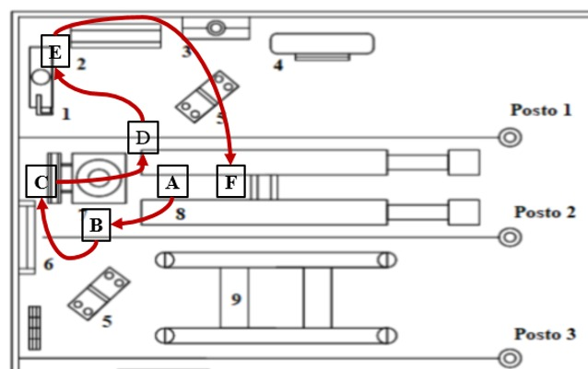

FIGURA 3: Diagrama de espaguete da simulação da atividade de alinhamento no novo *layout.* Fonte: Elaborado pelos autores

Verificamos, ainda, mediante a entrevista, que o funcionário tinha queixas quanto a interferência dos clientes durante a execução do trabalho:

*“Me sinto incomodado com a pressão que os clientes colocam perto do local da realização do serviço”*

Por meio dessa informação foi identificado a necessidade da inserção de um local de espera, em que os clientes possam aguardar pela finalização do serviço, na qual o custo foi um parâmetro levado em consideração para a elaboração da proposta de intervenção. Assim, foram explicitadas três propostas, a básica que seria uma área delimitada com cadeiras confortáveis, com o custo reduzido. A proposta intermediária, que poderia ser construída uma área coberta com cadeiras ajustáveis, com o valor mais elevado em relação a proposta básica. Já na sugestão de melhoria mais elaborada, representando o maior custo, indicamos a construção de uma área com ambiente climatizado e interativo, fazendo com que a percepção de tempo do cliente seja alterada, diminuindo a pressão do mesmo sobre o mecânico.

Além disso, visando a segurança dos clientes, foi proposto uma faixa de pedestres para o trânsito dos clientes até o local de espera. Observamos, ainda, a necessidade de intervenção de cunho organizacional em toda empresa com a utilização do 5S, na qual foi construído um novo arranjo de toda a oficina, adequando também a localização do estoque de óleo do local, deixando-o mais próximo dos postos de trabalho (Figura 4).

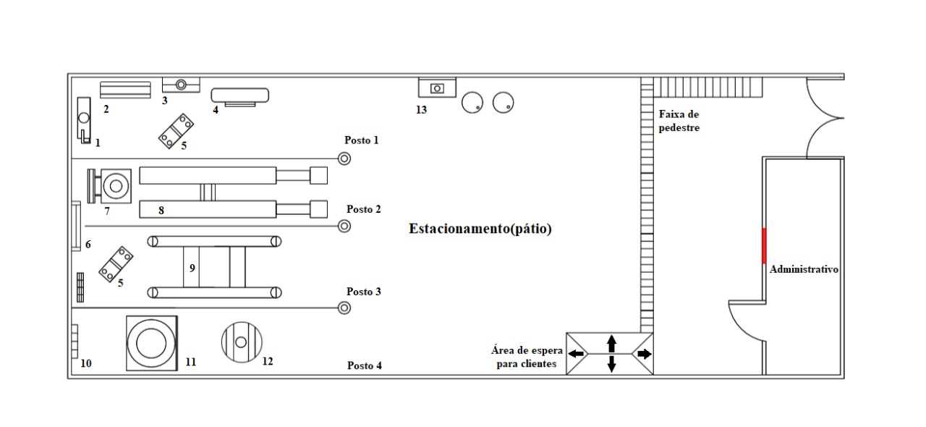FIGURA 4: Layout proposto. Fonte: Elaborado pelos autores

A representação do *layout* proposto na Figura 4 reproduz a distribuição física do local e a alocação dos equipamentos e ferramentas, sendo (1) máquina balanceadora de pneus (2) bancada de apoio (3) prensa hidráulica (4) compressor de ar (5) carrinho de ferramentas móvel (6) quadro de ferramentas (7) computador para alinhamento (8) prancha de alinhamento (9) elevador de veículos (10) estoque de óleo (11) desmontadora de pneus (12) macaco hidráulico (13) armazenamento de óleo usado.

**4.2 Medidas de segurança**

Os parâmetros de iluminação no ambiente de trabalho podem ser observados na NR 17.5.3: “Em todos os locais de trabalho deve haver iluminação adequada, natural ou artificial, geral ou suplementar, apropriada à natureza da atividade.” (NR 17, 2007, p.3).

Desta forma, o mecânico deve possuir iluminação adequada para efetuar atividades que exigem níveis de precisão mais elevados. No entanto, durante entrevistas, os mecânicos relataram que a iluminação do local por vezes se mostrava ineficaz, o que comprometeria a qualidade do trabalho, a eficiência visual, e, por conseguinte, prejudicaria a eficiência do atendimento da demanda. Com isso, a longo prazo causaria irritação dos olhos, lacrimação e avermelhamento das pálpebras, dores de cabeça, diminuição da sensibilidade aos contrastes e da velocidade de perceção (GRANDJEAN, 1998). Nesse sentido, para evitar a fadiga visual, deve haver um planejamento da iluminação, assegurando a focalização do objeto a partir de uma postura confortável (IIDA, 2005). Assim, indicamos como proposta de solução a utilização de iluminação focal para os mecânicos. Para tal, foi realizada uma pesquisa referente aos custos envolvidos para adquirir duas iluminações com suporte pendente, chegando ao valor final de R$ 111,00, que terá durabilidade de aproximadamente 2 anos.

A NR 06 traz parâmetros de utilização de equipamentos de proteção individual (EPI’s), que devem ser utilizados pelo funcionário adequado, em relação aos riscos em toda a sua jornada de trabalho, afim de protege-lo contra riscos que possam ocorrer simultaneamente e que sejam suscetíveis de ameaçar a segurança e a saúde no trabalho. Sendo assim verificamos que os mecânicos não utilizavam frequentemente EPIs durante a jornada de trabalho. Indagados sobre a utilização de EPIs, os mesmos afirmaram que foram orientados por fiscais a utilizar calçado de segurança, óculos de proteção e protetor auricular. Mas não adquiriram tais equipamentos, reforçando, a necessidade de intervenção nesse aspecto. Para tal, realizamos pesquisas junto ao mercado de fornecimento de equipamentos (Tabela 2) e todos os equipamentos fornecidos para ambos os funcionários teriam um custo total de R$ 13,80 mensalmente.

TABELA 2: Custos e durabilidade dos EPIs

|  |  |  |  |  |
| --- | --- | --- | --- | --- |
| **EPI** | **Custo unitário (R$)** | **Durabilidade** | **Uso mensal (unidade)** | **Custo total (R$) por mês** |
| Óculos | 4,50 | 12 meses | 0,08 | 0,72 |
| Sapato de segurança | 35,00 | 6 meses | 0,17 | 11,90 |
| Protetor auricular | 0,62 | 1 mês | 1 | 1,24 |

Fonte: Elaborado pelos autores

**4.3 Adequação dos equipamentos para as medidas antropométricas dos mecânicos**

Outra situação em que verificamos oportunidades de melhoria foi em relação as medidas antropométricas dos mecânicos da empresa, atrelados a execução de atividades, uma vez que através de entrevistas identificamos indícios de defasagem com relação a esse aspecto:

*“Dependendo do serviço que faço, algumas vezes sinto dores nas costas no fim do dia”*

De acordo com IIDA (2005), cada parte do corpo não se move isoladamente, mas existe uma conjugação de diversos movimentos para se realizar uma função, assim, em cada tarefa, o indivíduo desenvolve a atividade com posturas diferentes e em cada uma dessas posturas estão envolvidos esforços musculares para manter a posição. Nesse sentido, os postos de trabalho devem ser dimensionados de forma que os usuários tenham uma postura confortável. Dessa forma, alguns fatores são levados em consideração como o alcance dos movimentos, movimentos corporais necessários e medidas antropométricas dos ocupantes do cargo, esses que estão relacionados com as alturas recomendadas da superfície de trabalho (Figura 5).

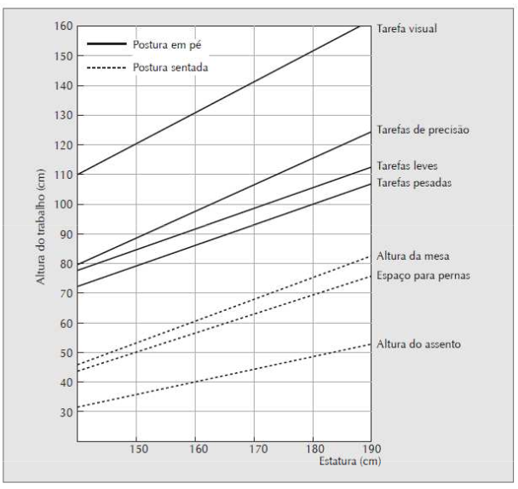

FIGURA 5: Altura recomenda para as superfícies de trabalho em função das estaturas. Fonte: IIDA (2005)

Nesse sentido, foram mensuradas as alturas do quadro de ferramentas e da bancada de apoio, além do banco que é utilizado para auxiliar nas atividades realizadas em baixo do carro suspenso. A medição de altura do quadro de ferramentas foi de 2,05 metros, da bancada 1,20 metros e do banco foi de 30 cm. Em relação a altura, GRANDJEAN (1998) afirma que se a área de trabalho é muito alta, frequentemente os ombros são erguidos para compensar, o que leva a contrações musculares dolorosas na altura das escápulas, nuca e costas. Com o objetivo de evitar dores e esforço muscular, a altura da bancada e do quadro de ferramentas que atenderia seria entre 95 cm e 100 cm, de forma que a bancada fique de 5 a 10 cm abaixo da altura dos cotovelos, essas medidas são consideradas para desenvolvimento de mobiliário para homens. Durante a entrevista, o mecânico foi indagado quanto ao banco que utilizam para trabalhos em baixo dos veículos suspensos, uma vez que o mesmo não possui encosto, estofado e a altura não é regulável, ainda, é importante salientar que na oficina só há um banco. O mecânico citou:

*“É bom na medida do possível, as vezes sinto incomodo”*

Portanto, percebeu-se que o assento não era confortável para a realização das atividades. De acordo com IIDA (2005), quando o assento é mal projetado, pode provocar estrangulamento da circulação sanguínea nas coxas e pernas, uma vez que a pressão sobre as nádegas e a restrição dos alcances aumentam, isso pode ocasionar fadiga muscular e dores nas costas. É importante pontuar, que o conforto é uma sensação subjetiva, produzida quando não há nenhuma pressão localizada sobre o corpo.

Dessa forma, a solução mais indicada para o posicionamento do quadro de ferramentas seria a uma altura de aproximadamente 100cm, para que os trabalhadores não façam tanto esforço muscular para alcançar as ferramentas. Também foi proposto sua alteração de alocação na oficina, no novo layout (Figura 4), nesse, ficaria entre os postos de trabalho 2 e 3, pois as atividades desempenhadas nesses postos demandam o uso frequente de ferramentas presentes nesse quadro. Dessa forma, a bancada seria adaptável para as medidas antropométricas de cada indivíduo, que para trabalhos leves deve variar de 90 a 95 centímetros para homens, porém por motivos econômicos é aceitável usar pedanas, assim o trabalhador consegue se posicionar em uma altura que não esforce seus músculos.

Por último, foi indicado, para atender o conforto dos trabalhadores, que o banco deveria possuir encosto regulável, estofado de 5cm e altura regulável. Além disso, deve possuir sapatas com rodas para pequenos deslocamentos, afim de facilitar o posicionamento do mecânico em baixo do carro, também para atender o conforto dos dois mecânicos, cada um deveria ter um banco, para o caso de atividades simultâneas com o veículo suspenso.

1. **Conclusão**

A análise ergonômica do trabalho efetuada em uma oficina mecânica especializada em veículos leves, com atividades de alinhamento, balanceamento, troca de óleo e ajuste no sistema de freios elucidou uma gama de situações que oferecem riscos, que podem afetar as características psicofisiológicas dos mecânicos. Com o intuito de facilitar a identificação das oportunidades de melhorias, foram hierarquizados os fatores que tem maior relevância para o despêndio energético e que afetam a satisfação do trabalhador relacionado ao conforto. Dentre isso, os aspectos principais foram, a distribuição espacial dos equipamentos e ferramentas, o aprimoramento do imobiliário e a utilização de EPI’s.

As oportunidades de melhoria encontradas podem ser minimizadas ou até mesmo erradicadas com a implementação das soluções propostas para os problemas hierarquizados. Com isso, fica evidente que essas mudanças têm grande influência no gasto energético, uma vez que diminui a distância de deslocamento do funcionário em aproximadamente 53% em um determinada atividade, o que implica diretamente na saúde do mecânico. Além disso, a utilização dos EPI’s é essencial para a segurança do mecânico no local de trabalho, também, com as mudanças e inserção, do assento para o mecânico e da área de espera de clientes, contribuem para o conforto do trabalhador, na qual o mesmo pode adotar comportamentos mais seguros e ser mais produtivo. Em decorrência disso, é notório que com a aplicação das melhorias propostas ao longo da prática de extensão, a eficiência tende a aumentar para proporcionar saúde, segurança e satisfação do trabalhador.

1. **Referências bibliográficas**

ABERGO. In: O que é Ergonomia. 2000. Dsiponível em: <http://www.abergo.org.br/internas.php?pg=o_que_e_ergonomia>. Acesso em: 24 nov. 2019.

IIDA, I. **Ergonomia projeto e produção**. 2. ed**.** São Paulo: Blucher, 2005. 1 p. 4 p. 72 p. 205 p. 148 p. 150 p. 468p.

SINDIREPA. In: **Anuário Sindirepa nacional**. 2019 Disponível em: <http://www.sindirepanacional.org.br>. Acesso em: 27 nov. 2019.

GUÉRIN. F. **Compreender o trabalho para transformá-lo.** 1. Ed. São Paulo: Blucher, 2001. 1-2 p. 13-15 p. 100-104 p. 175-176 p.

GRANDJEAN. E. **Manual de Ergonomia**. 4. Ed. São Paulo: ARTMED, 1991. 214-215 p. 45-46 p.

MURRAY. B, ADAIR. CHARLENE. **Revolução total dos processos**. 1. Ed. São Paulo: Nobel, 1996. 148-149 .p.

NR17. In: **Normas regulamentadoras**. 2007. Disponível em: <http://www.trt02.gov.br/geral/tribunal2/LEGIS/CLT/NRs/NR_17.html>. Acesso em: 28 nov. 2019.

NR06. In: **Normas regulamentadoras**. 1978. Disponível em: <https://enit.trabalho.gov.br/portal/images/Arquivos_SST/SST_NR/NR-06.pdf>. Acesso em: 28 nov. 2019.

CARDOSO. J, Machado. M; SOBRINHO. O, Antônio. M. **Análise ergonômica postural do mecânico automotivo na troca de peças do sistema de exaustão veicular**. 2008. 12 f. Curso de Engenharia de Produção, Unicsul, Rio de Janeiro, 2008.

FALCONI, X. **Controle total da qualidade no Estilo Japonês**. 3. ed. São Paulo: Falconi, 1996.